Министерство науки и высшего образования Российской Федерации

Федеральное государственное бюджетное образовательное учреждение высшего образования «Рязанский государственный радиотехнический университет имени В.Ф. Уткина»

Рязанский станкостроительный колледж

Отчёт о практической работе №3

Проектирование информационной модели предметной области в нотации Моделирование потоков данных в виде DFD-диаграмм с помощью MS Visio

«МДК 05.01»

Выполнил:

Студент группы ИСП-32

Юсупов Д. Э.

Проверил:

Родин Е.Н.

Рязань 2024

# Основная часть

**1. Цель работы**

Целью работы является изучение основных характеристик и основ работы с DFD-моделями в графическом редакторе Microsoft Visio.

**2. Задачи**

Основными задачами практической работы являются:

1. изучение состава диаграмм DFD, назначения элементов каждого вида и способов их размещения на диаграмме;
2. изучение операций по созданию DFD-модели в редакторе MS Visio.

Главный процесс.

# 

1 уровень Диаграммы декомпозиции.

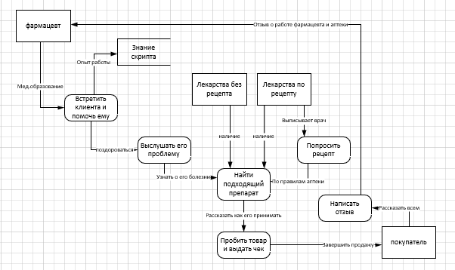

2 уровень Диаграммы декомпозиции.

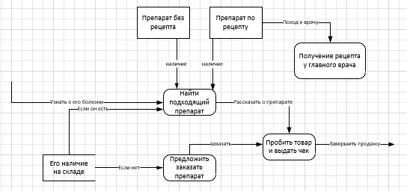

# Заключение

Изучил основные характеристик и основы работы с DFD-моделями в графическом редакторе Microsoft Visio.